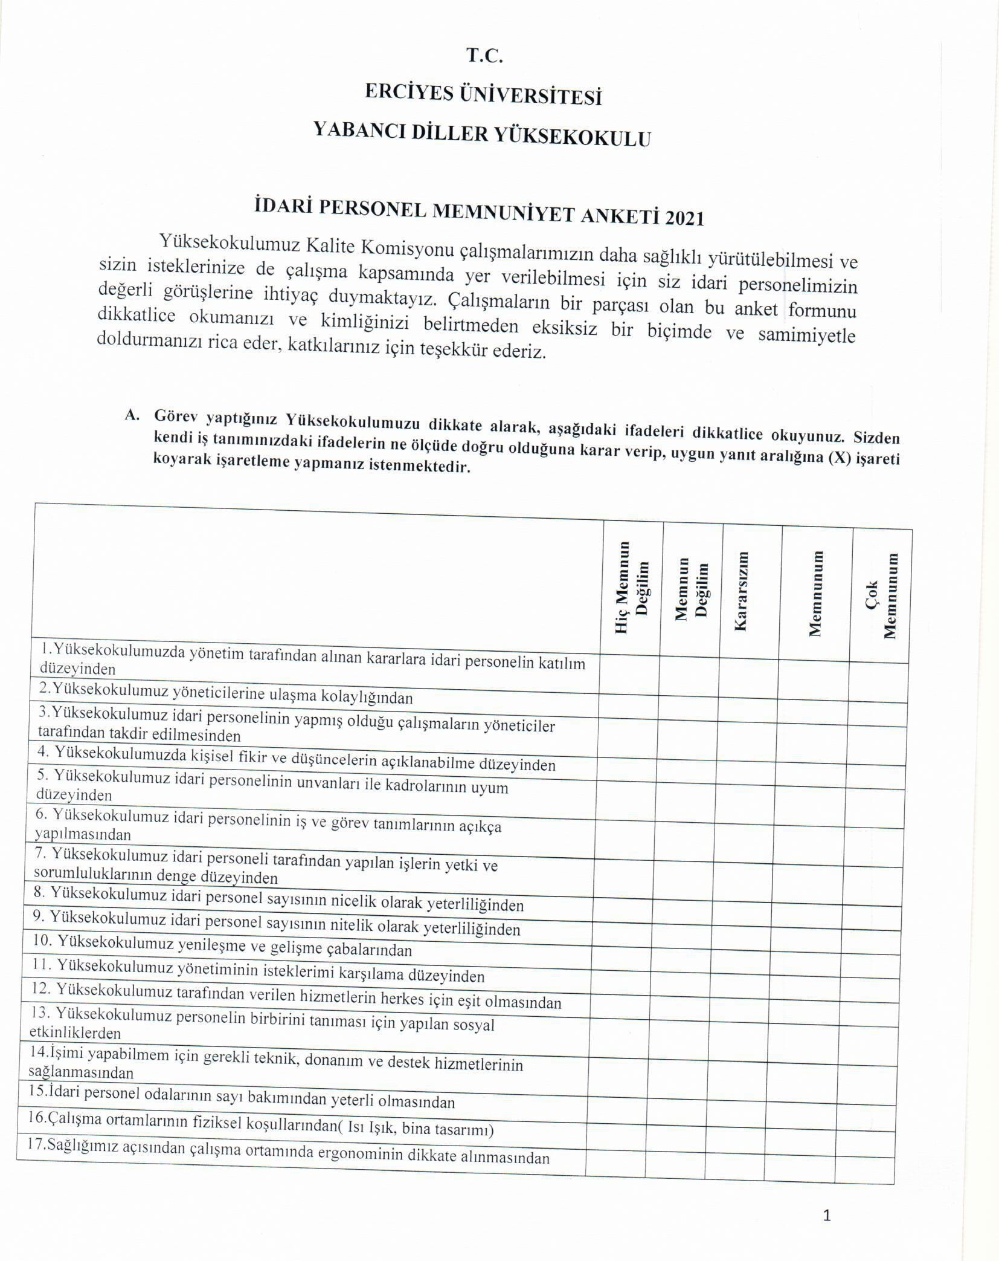

2021-2022 Yılı

ERÜ YDYO İdari Personel Memnuniyet anketini on kişi cevaplamıştır. Ankette toplam 29 soru ve 290 alt madde yer almaktadır. Genel memnuniyet oranı % 67.24’tür.

